Fotoalbum maken van Anne Frank  (max. 2 personen) | 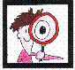

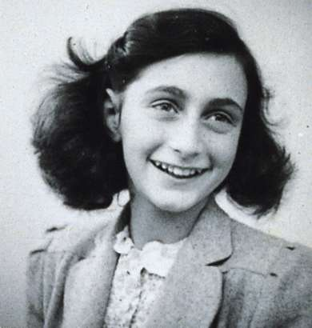
Doel:
Je zorgt dat je d.m.v. foto’s + tekst het leven van Anne Frank kunt laten zien. Voor de oorlog, tijdens de oorlog, tijdens het onderduiken en na de oorlog.

Wat heb je nodig?

- Internetpagina’s en boeken over Anne Frank
- Papier
- Stiften/kleurpotloden/pennen
- Gum
- Lijm
- Schaar
- Papier/Fotoalbum

Wat ga je doen?

Anne Frank hield zelf een dagboek bij en daarin plakte ze ook nog wel eens een foto. Zelf ga jij nu een fotoalbum maken wat een beetje het leven aangeeft van Anne Frank. Hierin moet in ieder geval duidelijk te zien zijn wie Anne Frank was, wat zij allemaal deed en wie zij om zich heen had.
Zo zou je verschillende rubrieken kunnen maken: ‘Anne Frank en haar familie’ (hierin verzamel je dan allemaal foto’s van haar familie en daar geef je tekst en uitleg bij per foto) Andere rubrieken zouden nog kunnen zijn: ‘Anne Frank op school’, ‘Anne Frank en haar vriendinnen’, ‘Anne Frank en het Achterhuis’, ‘Anne Frank en haar dagboek’. Kun je er zelf ook nog eentje bedenken?

Het is de bedoeling dat als iemand jouw fotoalbum van Anne Frank gaat bekijken, precies weet wie het meisje was, wie haar familie was, wat het Achterhuis is etc. Je vertelt dus door middel van foto’s over het leven van Anne Frank.
Voor teksten bij de foto’s kun je de informatieboeken goed gebruiken en natuurlijk het dagboek van Anne Frank.

Tips:
- Boek: ‘Anne Frank’
Een lichtblauw boek met kleine foto’s op de voorkant
- Boek: ‘Het verhaal van Anne Frank’
Voor mooie foto’s
- http://www.annefrank.org/content.asp?pid=2&lid=1
Bij ‘Anne Frank’ staat heel veel over het leven van Anne Frank en de mensen om haar heen. Hierbij staan ook foto’s
- Gebruik een echt fotoalbum om al je foto’s en informatie uiteindelijk in te maken en tentoon te stellen.

'Mijn vader, de liefste schat van een vader die ik ooit ontmoet heb, trouwde pas op z'n zesendertigste jaar met m'n moeder die toen vijfentwintig was. M'n zuster Margot werd in 1926 geboren, in Frankfurt a/M in Duitsland. Op 12 juni 1929 volgde ik.'
Anne Frank

